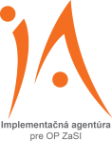
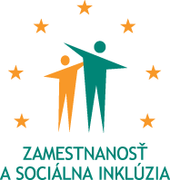
Implementačná agentúra
pre Operačný program
Zamestnanosť a sociálna inklúzia

Názov a typ projektu:
Prevenciou k ochrane obyvateľov a majetku
dopytovo orientovaný projekt

Trvanie projektu:
október 2014 - september 2015

PRIESTOR NA VAŠU PRÍLEŽITOSŤ

Tento projekt sa realizuje vďaka podpore z Európskeho sociálneho fondu v rámci Operačného programu Zamestnanosť a sociálna inklúzia.
www.esf.gov.sk, www.iazasi.gov.sk

